**HỘI THI**

**KỂ CHUYỆN “GƯƠNG NGƯỜI TỐT, VIỆC TỐT, TẬP THỂ TỐT”**

Ngày 15/5/2016 Bộ Chính trị khóa XII đã ban hành Chỉ thị 05 về “Đẩy mạnh học tập và làm theo tư tưởng, đạo đức, phong cách Hồ Chí Minh”. Tiếp theo đó là thường niên các ban ngành từ trung ương đến địa phương tổ chức Hội thi kể chuyện về gương người tốt việc tốt, tập thể tốt thực hiện học tập và làm theo tấm gương đạo đức, phong cách Hồ Chí Minh.

Năm nay Hội Nông dân xã Bình Phú, huyện Tân Hồng, tỉnh Đồng Tháp đã tổ chức Hội thi kể chuyện vào giữa tháng 8. Đại diện chi bộ trường THCS Nguyễn Du tham gia hội thi là đồng chí Phan Thị Châu Ngọc với mẫu chuyện “vị sư sống tốt đời đẹp đạo”.

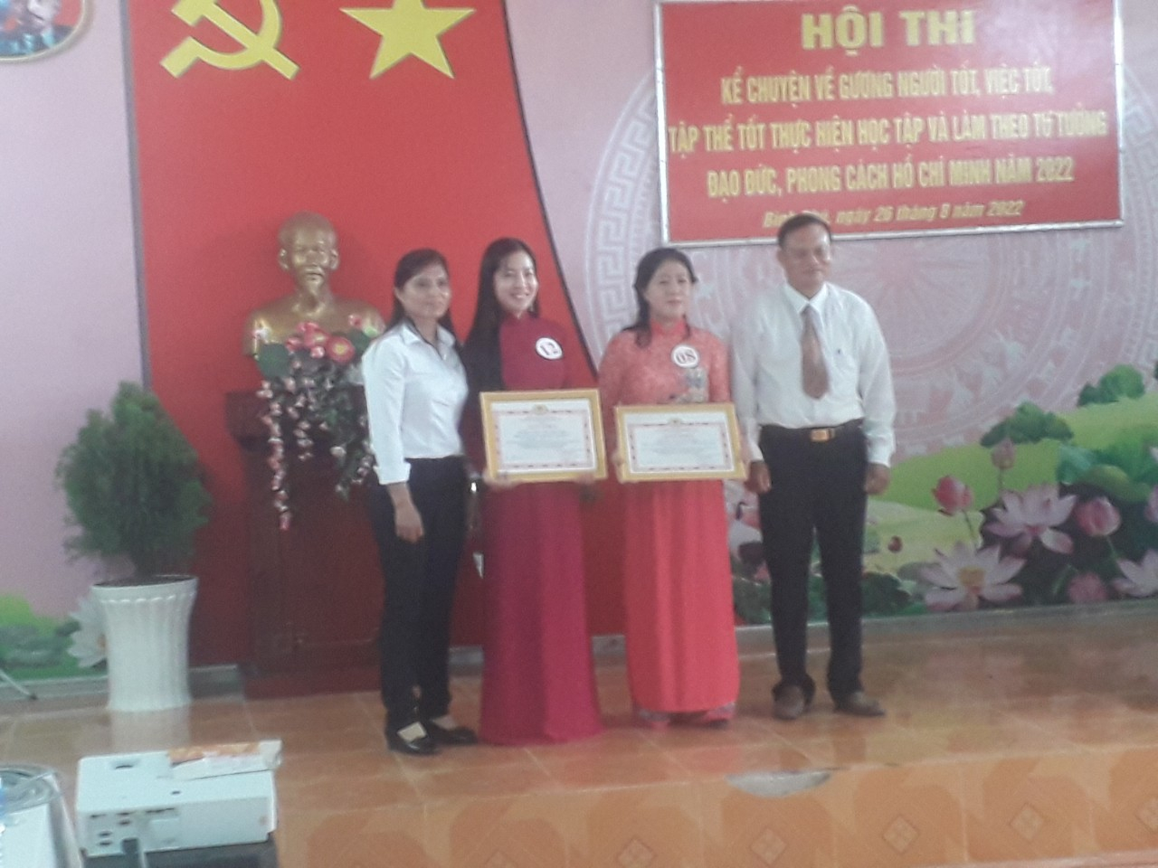

*Đồng chí Phan Thị Châu Ngọc (thứ 2 từ trái sang) - đạt giải ba Hội thi kể chuyện “gương người tốt, việc tốt, tập thể tốt” do Hội Nông dân xã Bình Phú tổ chức*

Với cách kể chuyện tự tin, duyên dáng và cảm xúc, đồng chí Phan Thị Châu Ngọc đã xuất sắc vượt qua nhiều thí sinh khác, lọt vào tốp ba của cụm và đại diện xã Bình Phú tham gia Hội thi kể chuyện cấp huyện vào ngày 29/9 vừa qua.

Phát huy thế mạnh trong cách kể chuyện của mình câu chuyện “vị sư sống tốt đời đẹp đạo” của đồng chí Phan Thị Châu Ngọc đã để lại dấu ấn sâu sắc trong lòng Ban giám khảo và toàn thể hội thi. Một lần nữa, đồng chí Phan Thị Châu Ngọc đạt giải ba, đem lại thành tích, niềm hãnh diện cho chi bộ trường THCS Nguyễn Du.

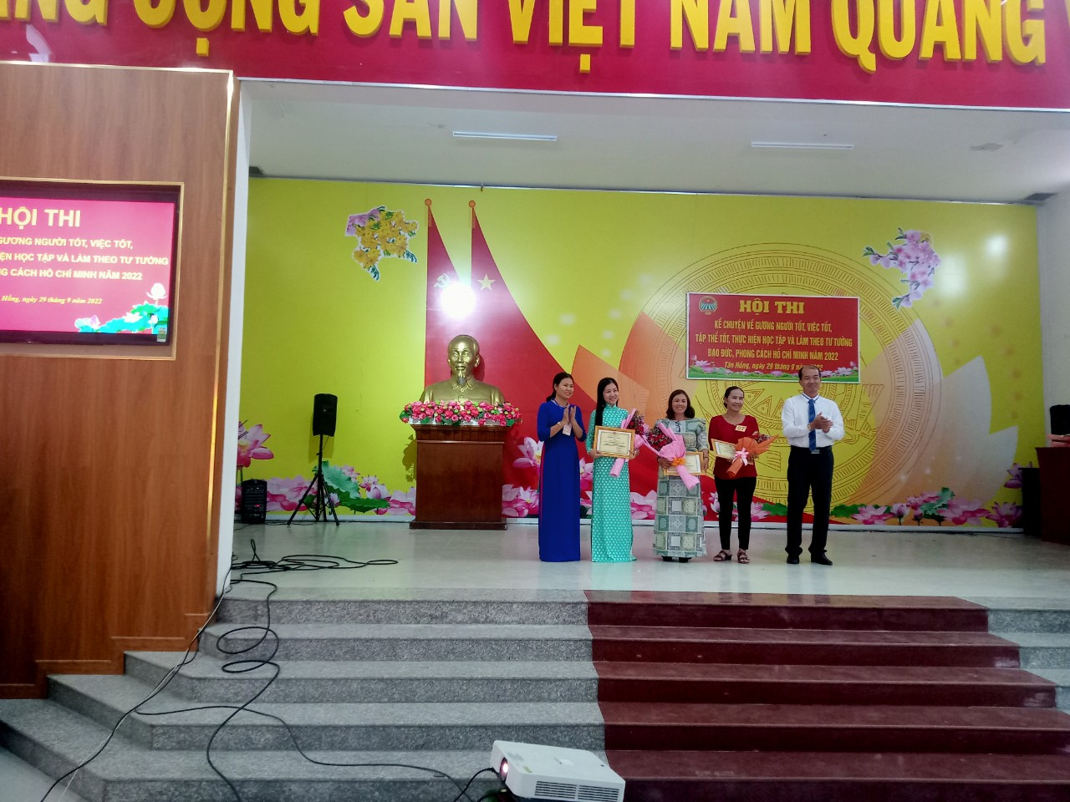

*Đồng chí Phan Thị Châu Ngọc (thứ 2 từ trái sang) - đạt giải ba Hội thi kể chuyện “gương người tốt, việc tốt, tập thể tốt” do Hội Nông dân huyện Tân Hồng tổ chức*

*Người viết: Phan Thị Cẩm Nhung*